Федеральное агентство связи

Ордена трудового Красного Знамени федеральное государственное бюджетное

образовательное учреждение высшего образования

«Московский технический университет связи и информатики»

Кафедра Математической кибернетики и информационных технологий

Отчет по лабораторной работе № 3

по дисциплине «Введение в профессию»

Выполнил: студент группы БВТ1903

Каныгин Артем Витальевич

Проверил: _________________

Москва, 2019

## Цель работы: Ознакомиться с операцией формирования диапазона и возможностями групповой обработки массивов в MatLab, изучить возможности MatLab по построению графиков и оформлению графического окна, закрепить полученные навыки по работе с массивами, циклами и условными операторами.

## Индивидуальное задание:

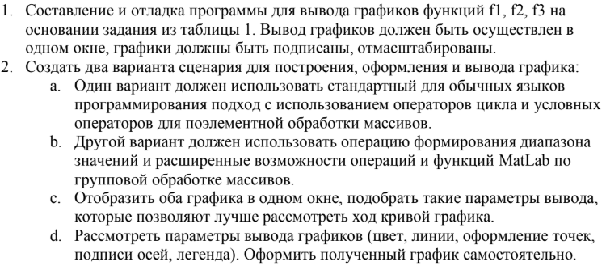



Функции для 1-ого задания f1, f2 и f3 соответсвенно

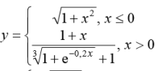

Функция для 2-ого задания

## Скриншоты:

## 

## Исходный код программы:

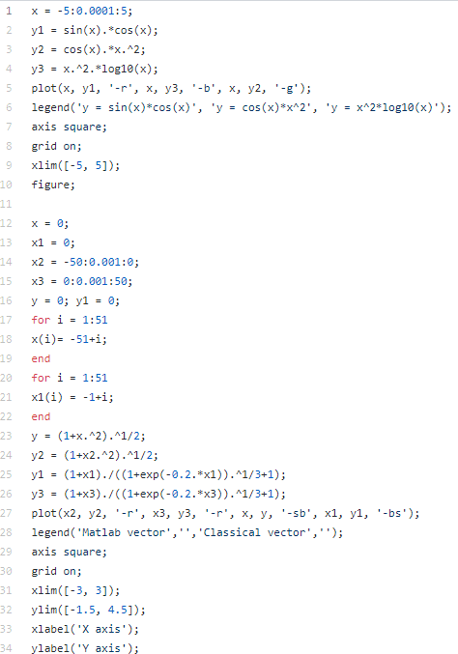

## Заключение:

На этой лабораторной работе я ознакомился с операцией формирования диапазона и возможностями групповой обработки массивов в MatLab, изучил возможности MatLab по построению графиков и оформлению графического окна.

Москва, 2019